**Universidad Abierta Para Adultos**

**Formación General**

**CARRERA**

**Ingeniería en Software**

**ASIGNATURA**

**Programación II**

**FACILITADOR**

**Diógenes Amaury Martínez Silverio**

**PARTICIPANTE**

**Vladimir Núñez Calderón**

**MATRICULA**

**100057484**

**TEMA**

**Semana V**

**FECHA**

**20 de febrero del 2023  
Santiago de los Caballeros, República Dominicana**

**INTRODUCCION**

El DataGridView de C# es un control de interfaz de usuario utilizado para mostrar datos en forma de tabla. Es fácil de usar y se puede personalizar para satisfacer las necesidades del usuario. Permite la edición de datos en línea y la navegación rápida a través de grandes conjuntos de datos. En este informe se describirá la estructura, forma de uso, ventajas y desventajas del DataGridView en C#.

**INVESTIGAR EN LA WEB ACERCA DEL COMPONENTE DATAGRIDVIEW, ESTRUCTURA, FORMA DE USO, VENTAJAS Y DESVENTAJAS**

El componente C# DataGridView es un control de interfaz de usuario para mostrar datos en formato tabular. Consta de encabezados de columna, encabezados de fila, celdas que contienen datos y barras de desplazamiento. Se puede personalizar configurando propiedades como color de fondo, fuente, estilo de borde, etc.

Para usar un DataGridView en C#, debe crear una instancia del control y vincular los datos mediante una fuente de datos. Proporciona edición en línea, estilos de tabla personalizados y navegación rápida de grandes conjuntos de datos.

Las ventajas incluyen su facilidad de uso, la personalización de la edición, la selección de varias filas y varias columnas y la capacidad de mostrar grandes conjuntos de datos.

Las desventajas incluyen un rendimiento limitado cuando se trabaja con grandes conjuntos de datos, la necesidad de configurar ciertas propiedades y la inadecuación para presentar datos complejos o jerárquicos.

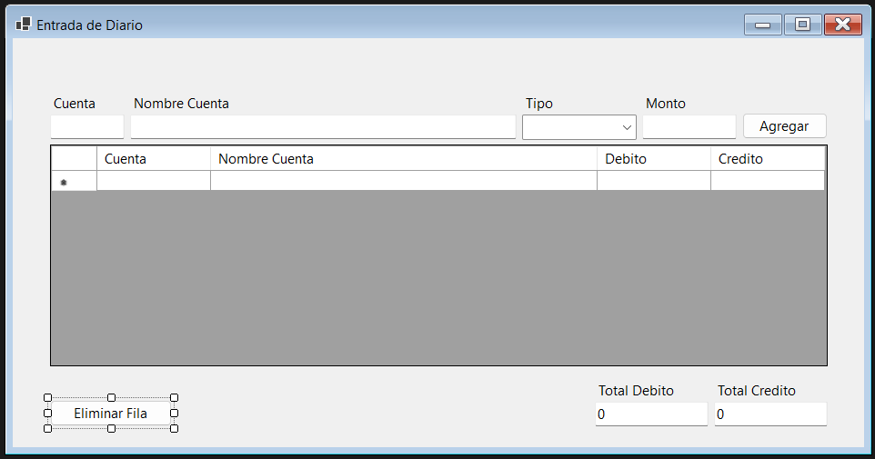

Eliminar Fila

